A – Solução Cognitiva

O que é a solução?

Hoje temos como diretriz o processo contratual CLT, para contratação dos nossos colaboradores, com isso as regras a ser utilizadas são os acordos sindicais e leis da CLT.

Para qualquer alteração destas regras e normas nos traz um enorme transtorno com os nossos colaboradores, deixando um ou mais recurso do RH para responder e esplicar o motivo das mudanças.

Onde utilizar a solução?

No portal da empresa e aplicativo mobile de timesheet

Quando utilizar a solução?

Para qualquer duvida sobre as diretrizes contratuais da empresa (Ferias, Bando de Horas, PLR, Beneficios, tec...)

Qual o diferencial da solução?

Nãi estaremos a utilizar do tempo de um recursos humano para antender as chamedos feitos por (email, telefone ou presencial)

Quem são os usuários da solução?

Todos os colaboradores da empresa, hoje superando 500 recursos

B – Beneficio ao Negócio

Porque a solução é importante para o cliente ?

Para reduzir o tempo gasto pelos recursos do RH, ter uma unica resposta para o mesmo assunto, trazendo o mesmo entendimento logo uma maior confiança.

Valor gerado ao cliente ?

Maior transparencia para os colaboradores, menor custo hora de trabalho para o RH

C – Informações Técnicas

Quais as tecnilogias utilizadas?

- Java 2 EE

- Bando de dados Postgree

- Dialog

- Document Conversion

- Natural Language Classifier

- Retrieve and Rank

- Speech to Text

- Text to Speech

Qual a funcionalidade das tecnoligias na solução?

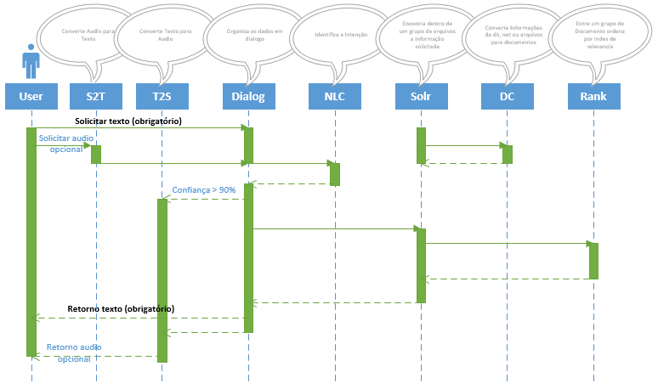

|  |  |
| --- | --- |
| D -Justificativa | |
|  |  |

|  |
| --- |
| E –Protótipo |

Estamos utilizando a composição relatada no documento Anexo.pdf em sua totalidade.

Assim fica apenas as tela para o usuario final, demostrada abaixo.

Identificação do colaborados;

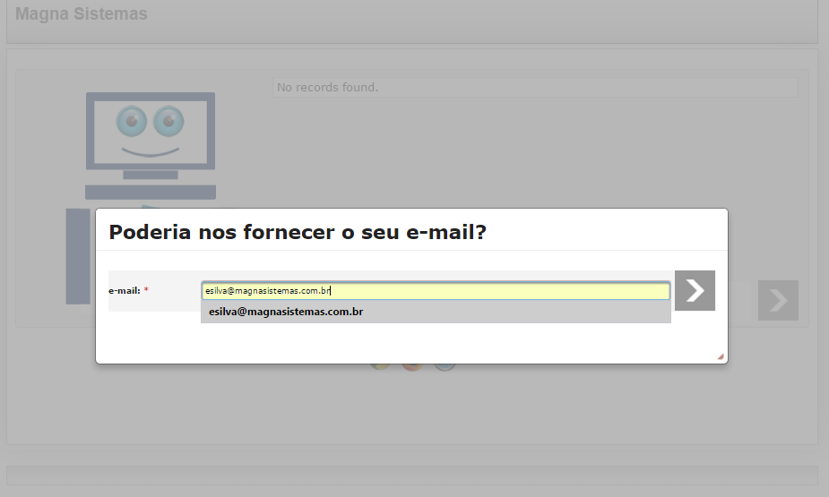

Dialog com usuario final

